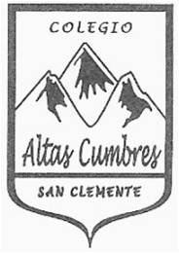
Colegio Altas Cumbres
Pasaje Laguna Invernada S/N
San Clemente
Fono: 620543
San Clemente, 2026

LECTURA COMPLEMENTARIA: 8° Básico

En nuestro colegio, la lectura tiene un lugar fundamental, por ello, aparte de las lecturas que se hacen recurrentemente en las clases “online o presencial”, también implementamos un plan lector complementario, que aparte de fomentar el hábito, también busca enriquecer el vocabulario, entretener y reforzar conocimientos que los niños y niñas están adquiriendo en las unidades de trabajo.

LIBRO | AUTOR | MES
Bajo la misma estrella | John Green | Abril
Cuentos de amor de locura y de muerte | Horacio Quiroga | Mayo
Crónicas de una muerte anunciada | Gabriel García Márquez | Junio
Las chicas de alumbre | Jordi Sierra i Fabra | Julio
“El asesinato del profesor de lengua | Jordi Sierra I Fabra. | Agosto
Alicia en el país de las maravillas | Lewis Carroll | Septiembre
Elegí vivir | Daniela García Palome | Octubre
Mi planta de naranja lima | José Mauro de Vasconcelos | Noviembre

Claudio Montecino Alarcón

